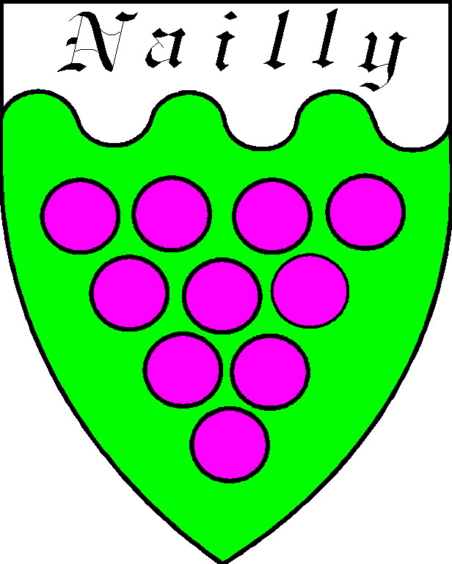
Département de l’Yonne
Arrondissement de Sens

Mairie de Nailly
89100 Nailly

Téléphone : 03.86.97.04.73
Fax : 03.86.97.05.81
Mél : mairie@nailly.com

REPUBLIQUE FRANCAISE
Liberté - Egalité - Fraternité

COMPTE RENDU DU CONSEIL MUNICIPAL
Séance du 21 octobre 2019

L'an deux mil dix neuf, le vingt et un octobre à dix huit heures trente minutes, le Conseil Municipal, légalement convoqué, s'est réuni en Mairie sous la Présidence de Madame BARDOT Florence, Maire.
Membres présents :
Mesdames : Tellier - Oger - Goutelard - Mouroux
Messieurs : Montagne - Regnard - Garcia - Maison - Dufresne - Bontems
Membres Absents : Monsieur Coache - Madame Judas
Secrétaire de séance : Madame Mouroux

Syndicat Départemental d'Energies de l'Yonne : adhésion à la compétence optionnelle éclairage public
Madame le Maire informe le Conseil Municipal que le Syndicat Départemental d'Energies de l'Yonne exerce en lieu et place des collectivités adhérentes, la compétence relative au développement, au renouvellement, à la modernisation et à l'exploitation des installations et réseaux d'éclairage public comportant au choix une des compétences suivantes :
4.3.1. : la maitrise d'ouvrage des renouvellements d'installations
4.3.2. : la maitrise d'ouvrage des renouvellements d'installation et des installations nouvelles
4.3.3. : la maitrise d'ouvrage des renouvellements d'installation, des installations nouvelles et de la maintenance des installations.
Madame le Maire propose au Conseil Municipal de retenir le niveau 4.3.3.
Au vu des propositions, le Conseil Municipal décide de :
- solliciter le transfert de la compétence éclairage public au Syndicat Départemental d'Energies de l'Yonne
- de retenir le niveau 4.3.3.
- autorise Madame le Maire à signer tous documents relatifs à ce transfert.
Communauté de Communes du Gâtinais : Rapport annuel sur le SPANC :
Madame le Maire présente au Conseil Municipal le rapport de l'exercice 2018 sur le prix et la qualité du SPANC.
Le Conseil Municipal, après en avoir délibéré, approuve ce rapport.
Communauté de Communes du Gâtinais : Rapport annuel des Ordures Ménagères :
Madame le Maire présente au Conseil Municipal le rapport 2018 sur le prix et la qualité du service public de gestion des déchets.
Le Conseil Municipal, après en avoir délibéré, approuve ce rapport.
Tarifs cotisations tennis 2019-2020 :
Monsieur Montagne présente au Conseil Municipal des tarifs pour la période 2019-2020 :
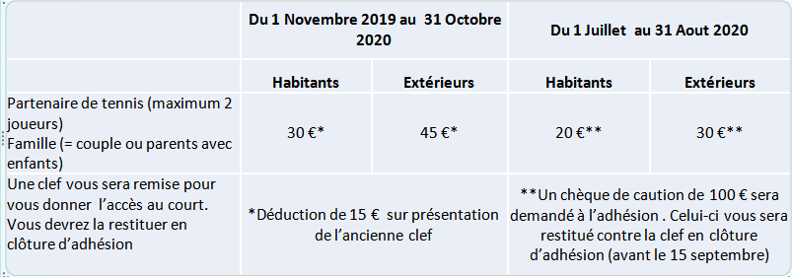

Tarifs ballots de foin :
Le Conseil Municipal décide de fixer le prix de vente des ballots de foin à 1.80€ le ballot.
Point sur les travaux de voirie :
Monsieur Maison donne un compte rendu au Conseil Municipal de l'avancement des travaux de voirie inscrits en dépenses au budget.
Les Travaux de réfection de Rue de la Vallée au Ladre devraient débuter le 30 octobre 2019.
Emprunt travaux Rue de la Vallée au Ladre :
Madame le Maire informe le Conseil Municipal que la proposition d'emprunt du Crédit Agricole a été retenue, à savoir :
Montant emprunté : 160 000€
Taux : 0.41%
Durée : 8 ans

Le Maire,
Florence BARDOT.

INFORMATION

Commémoration du 11 novembre :
La population et les enfants sont invités à se joindre au Conseil Municipal et aux Anciens Combattants, pour commémorer, toutes générations confondues, l'armistice du 11 novembre 1918.
9H45 : rassemblement devant la salle des fêtes pour se rendre en cortège au monument aux morts
10H00 : Cérémonie au Monuments aux Morts
Un pot amical sera offert à la population après la cérémonie.

